Pressekontakt:  CONEC Elektronische Bauelemente GmbH  Katja Schade  Tel.: 02941/765-85  Fax: 02941/765-65 | Ostenfeldmark 16  D-59557 Lippstadt  www.conec.com

Pressemitteilung 1.09/2015

Titel: CONEC SlimCon IP67 D-SUB Steckverbinder – Kleiner Bauraum kombiniert mit robustem einteiligen Gehäuse für
den Einsatz auch in extrem rauen Umgebungen
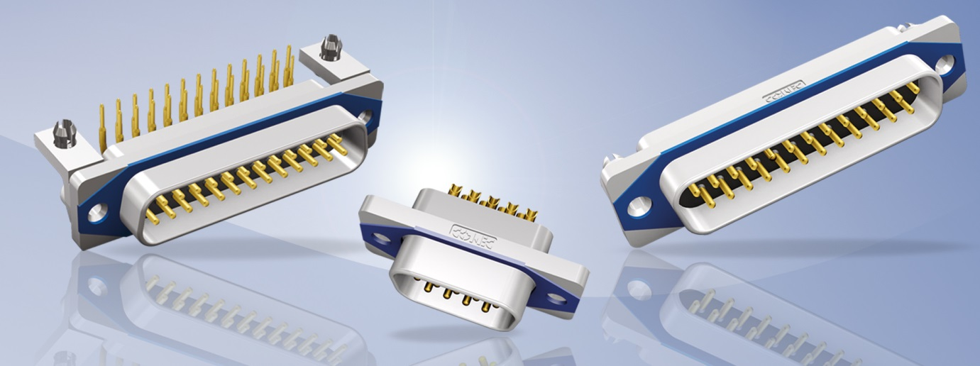
Bildtext: CONEC SlimCon IP67 D-SUB Steckverbinder

CONEC SlimCon ist das jüngste Mitglied in der IP67 D-SUB Steckverbinderfamilie. Die CONEC SlimCon Serie ist eine sehr kompakte Ausführung von IP67 dichten D-SUB Steckverbindern mit extrem kleiner Bauraumanforderung. Der Gehäuseausschnitt für die CONEC SlimCon Serie entspricht dem anderer Standard D-SUB Steckverbinder, damit werden keine neuen Ausschnitte benötigt und es ist eine Umrüstung von Standard IP20 Systemen auf das IP67 System der Serie CONEC SlimCon möglich. Das einteilige Zinkdruckgussgehäuse macht die neuen CONEC SlimCon D-SUB Steckverbinder - ähnlich wie die CONEC Solid Body Serie - zu einer mechanisch extrem robusten Schnittstelle mit zuverlässigem IP67 Schutz.

Die CONEC SlimCon Steckverbinder sind für die Hinterwandmontage ausgelegt und liegen mit 4 dafür vorgesehenen Flächen am Panel mechanisch an. Die Dichtung zum Gehäuse wird über ein blaues Gasket erzielt.

Die CONEC SlimCon IP67 D-SUB Steckverbinder sind in den Größen 9-, 15- und 25-pol. erhältlich.
Neben der Variante für die Hinterwandmontage wird auch eine Variante mit offenem Gewindeeinsatz angeboten. Diese Variante bietet die Möglichkeit einer Umspritzung und damit eine umspritze Kabelversion in IP67 dichter Ausführung. Eine passende Hebeschraube wird ebenfalls angeboten.

Anwendungsfelder:
• Antriebstechnik
• Automatisierungstechnik
• Kommunikationstechnik
• Militär
• Sicherheits- und Überwachungssysteme
• Einsatz in rauer Umgebung
Merkmale:
• Robustes, einteiliges Zinkdruckgussgehäuse
• 3.18 in PCB Raster
• Kleine Abmessungen
• Version mit offenem 4-40 UNC Gewinde für Kabelkonfektion und
Umspritzung
Kompaktes Design
• Freie Konfektion im Feld
• Demontierbar
•
•
•
•

Produktdetails:
Polzahl | Typ | Anschlussart | Strom-  belastbarkeit | Gewinde | Betriebs-  temperatur | Montageart | Schutzart  * in verschraubtem Zustand
9, 15, 25 | Stift, Buchse | Lötpin gerade, Lötpin gewinkelt, Lötkelch | 5 A | 4-40 UNC | -40°C bis + 105 °C | Hinter-  wandmontage | IP67

